レポート執筆例
機構ガタを考慮した車載用ＭＤデッキの耐震設計

戸井研究室 4年１組２０番 精密 太郎

1. はじめに
車載用音響機器において、最近は標準装着でも高級ブランドの製品や、大容量アンプが装着されている車種も増え、消費者の車載用音響機器に対する関心は増える傾向にある。一方、車載用メカデッキは家庭用のものとは違い様々な外力が加わり、形の拘束や高熱の影響などと共に苛酷な条件下にあり、開発にはそれらを克服する高い技術が求められている。
MDデッキは、大きな外力が加わると読み取りエラーが起きてしまい、外力の影響が多い走行中の車内でディスクを再生することが困難になる場合もある。そこで、このエラー対策にはメモリ回路を用いた電気的な対処法と、メカデッキの構造的な耐震設計による対策が挙げられる。しかし、前者はコストや音質の面で不利な手法であり、メモリに頼るよりも後者のような構造的な観点に着目し、機械的に振動を低減する方が望ましいと考えられる。このほか、最近の自動車は走行時の室内が静かになった結果、メカデッキが発生する音そのものも目立ちやすくなっていることから、このことによって商品価値を下げてしまうという問題点からも構造的な耐震設計が重要視される。
機械的に振動を低減する方法には、ダンパを用いた衝撃吸収による振動対策が現在は主流であるが、当研究では、外力の影響によってメカデッキ自ら発生してしまう“ガタ”（各コンポーネント間の隙間）振動の特性ならびに問題となるガタの場所を特定することが当研究の目的である。

2. 簡易モデルを用いた機構ガタ特性の把握
ガタ振動発生時の振動モード特性ならびにガタの位置・クリアランスを変更した際の特性を把握する為に、アルミ製平面板と簡単なガタモデルを用いて実験を行うことにした。
ガタの設定には、「リレースイッチ」の板バネをガタ要因とした場合と実機モデルに近い「歯車」ガタ要因としたもの（fig1）を採用した。
2-1 周波数軸加速度応答と伝達関数
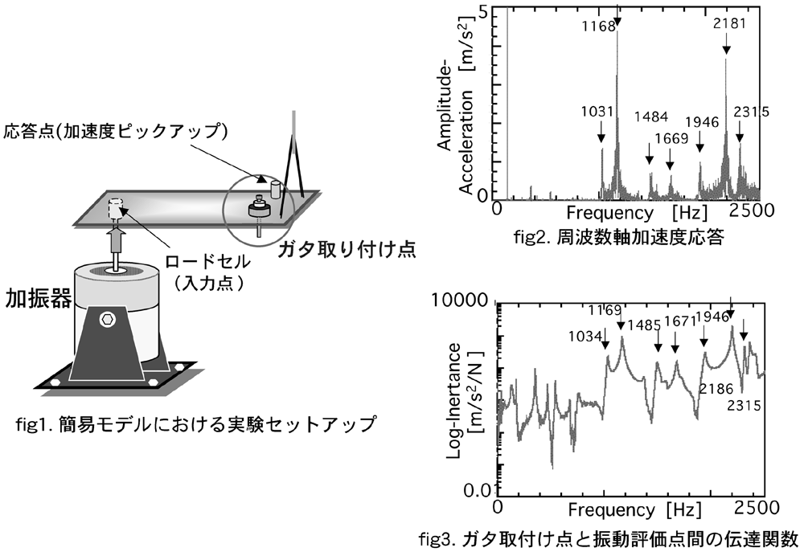「fig2」にガタ振動を含む周波数軸加速度応答「fig3」（入力周波数140[Hz]）にガタ取付け点と振動評価点間の伝達関数を示す。このように1000[Hz]以上の高い周波数域にみられるガタ振動は、ガタと振動評価点間の共振によって出てきたものといえる。

2-2 入力周波数とガタの関係
共振周波数160[Hz]と共振周波数以外50[Hz]を比較した。これより共振周波数域では時間軸応答・周波数軸応答共に小さな入力レベルで大きな加速度応答（ガタの影響）が測定されるのに対し、共振周波数以外の入力域では大きな入力を与えてもあまり大きな振動が出ないことがわかった。

3. 構造変更

3-1 ガタのクリアランスを変更
次にガタの範囲を変更した場合の振動特性を把握した。ガタの範囲は0.1[mm]・0.4[mm]・0.7[mm]とした。ガタの範囲が変わることで振動特性も変化し、範囲を大きくするほどガタの影響が見られるまでには大きな入力を要した。

3-2ガタの位置を変更
ガタの位置が板の端付近では小さな入力レベルでも大きな測定値（ガタの影響）が得られるのに対して、板の中心付近へ変更した場合は大きな入力を与えても小さい測定値が得られる結果となった。これは、ガタ振動はガタが振動モードの腹になるとき大きく、節にあるとき小さいという結果が得られた。
3-3 入力レベルの変化による速度応答の変化
入力レベルの変化による加速度応答の変化を測定したところ、ガタの影響がないレベルでは入力したSINE波がそのまま測定され、波形も小さいのに対して、ガタの影響がみられる入力では測定値が大きいだけでなく入力以外の応答が測定された。また、各周波数域での入力に対する加速度応答の変化は入力によらないことがわかった。
3-4 入力周波数とガタの影響が出始める入力の関係
「Fig4」は周波数を固定し、徐々にレベルを上げていった際のガタが出始める入力レベルを表したエラーチャートである。グラフから、部分的に値が低い周波数域（ガタの影響が大きい域）と値が高い域（ガタの影響が少ない域）が存在することがわかる。このチャートからも共振周波数入力時はガタの影響が大きく、それ以外の入力時は小さいことがわかった。
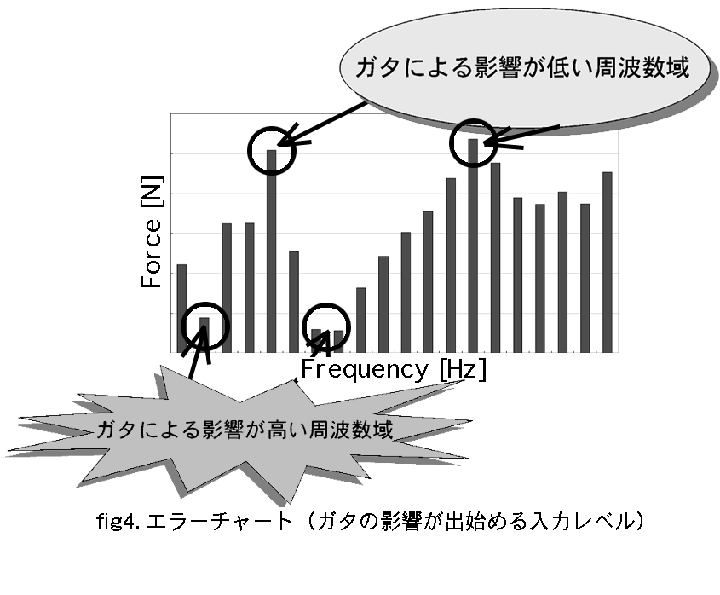
4. リアルタイムアニメーションによるガタ部の特定
「Fig5」はガタの影響が出ている場合の入力レベル（10[N]）の応答波形の実験値からガタの影響が出ない場合の入力レベル（2[N]）の実験値を5倍した値を引き算し、ガタの影響のみを表した時間軸応答で、「Fig6」は簡易モデルの応答点全35点のある入力に対する加速度応答を測定し各ジオメトリに加速度データを貼り付けて振動振幅のアニメーションした図である。これよりガタの部分が大きく変形するという結果が得られ、ガタの特定が可能となった。
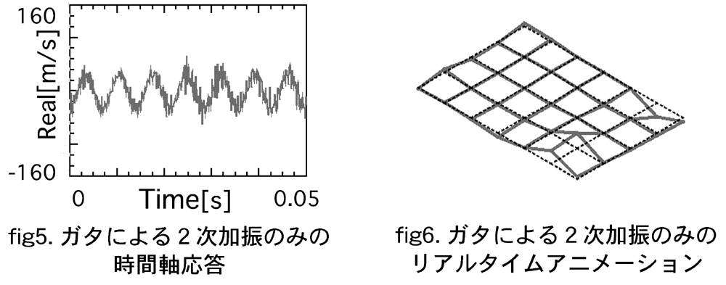
5. 結論
◎共振周波数以外での入力・範囲を大きく変更・節の部分へガタ要因を移動することでガタ振動が減少することがわかった。
◎ガタ振動が起きやすい周波数域が存在することがわかった。
◎ガタ振動の影響がある特定の位置に発生しやすいことを確認した。
◎これらの結果より、ガタ振動の影響を避けたメカデッキ構造を創造することにより、ディスクの読み取りエラーならびにメカからの雑音を低減したメカデッキの完成に近付くことができた。

参考文献
1) 大久保 信行，“機械のモーダルアナリシス”，中央大学出版部，(1982)．
2) 倉部 誠，“図説モード解析入門”，大河出版，(1988)．

